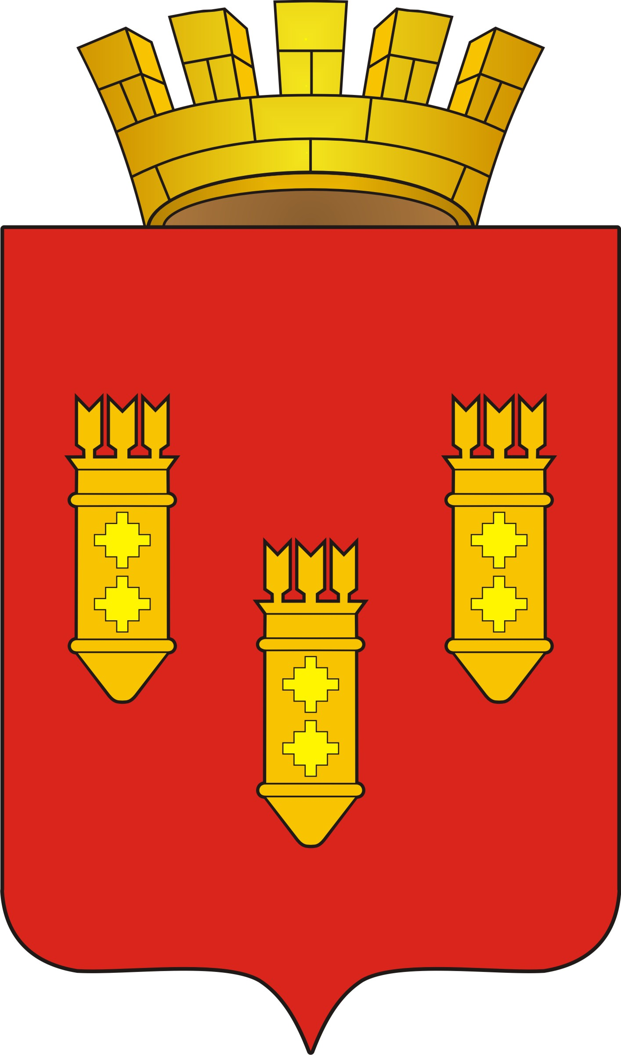

РЕШЕНИЕ

Собрания депутатов
города Алатыря
седьмого созыва

от «30» января 2023 г. № 03/32-7

Об оплате труда муниципальных
служащих города Алатыря
Чувашской Республики

В соответствии с федеральным законом от 02 марта 2007 года № 25-ФЗ «О муниципальной службе в Российской Федерации», Законом Чувашской Республики от 05 октября 2007 года № 62 «О муниципальной службе в Чувашской Республике», постановлением Кабинета Министров Чувашской Республики от 28 декабря 2022 года № 765 «Об оценке расчетного объема расходов на денежное содержание лиц, замещающих муниципальные должности, и лиц, замещающих должности муниципальной службы», Собрание депутатов города Алатыря седьмого созыва

РЕШИЛО:

1. Утвердить прилагаемое Положение об оплате труда муниципальных служащих города Алатыря Чувашской Республики.
2. Признать утратившим силу решение Собрания депутатов города Алатыря седьмого созыва от 29 октября 2020 г. № 14/02-7 «Об оплате труда муниципальных служащих города Алатыря Чувашской Республики».
3. Настоящее решение вступает в силу со дня его подписания и распространяется на правоотношения, возникшие с 1 января 2023 года.

Глава города Алатыря –
председатель Собрания
депутатов города Алатыря
седьмого созыва В.Н. Косолапенков

Утверждено
решением Собрания депутатов
города Алатыря седьмого созыва
от «30» января 2023 г. № 03/32-7

П О Л О Ж Е Н И Е
об оплате труда муниципальных служащих
города Алатыря Чувашской Республики

I. Общие положения

1. Положение об оплате труда муниципальных служащих города Алатыря Чувашской Республики (далее – Положение), разработано в соответствии со статьей 11 закона Чувашской Республики от 05 октября 2007 года № 62 «О муниципальной службе в Чувашской Республике», постановлением Кабинета Министров Чувашской Республики от 28 декабря 2022 года № 756 «Об оценке расчетного объема расходов на денежное содержание лиц, замещающих муниципальные должности, и лиц, замещающих должности муниципальной службы».
Настоящее Положение устанавливает:
размеры должностных окладов и предельных размеров денежного поощрения лиц, замещающих должности муниципальной службы;
условия выплаты и конкретные размеры дополнительных выплат в соответствии с утвержденным перечнем видов дополнительных выплат, критерии их установления;
Должности муниципальной службы города Алатыря Чувашской Республики подразделяются на следующие группы:
высшие должности муниципальной службы;
главные должности муниципальной службы;
ведущие должности муниципальной службы;
старшие должности муниципальной службы;
младшие должности муниципальной службы.
Месячная заработная плата муниципального служащего города Алатыря Чувашской Республики (далее – муниципальный служащий), отработавшего за этот период норму рабочего времени и выполнившего нормы труда (трудовые обязанности), не может быть ниже минимального размера оплаты труда, установленного в соответствии с законодательством Российской Федерации.

II. Порядок и условия оплаты труда лиц, замещающих должности
муниципальной службы

Оклад (должностной оклад) – фиксированный размер оплаты труда лиц, замещающих должности муниципальной службы за исполнение трудовых (должностных) обязанностей определенной сложности за календарный месяц без учета дополнительных выплат.
Оплата труда муниципального служащего производится в виде денежного содержания, которое состоит из должностного оклада муниципального служащего в соответствии с замещаемой им должностью муниципальной службы (далее – должностной оклад), а также из ежемесячных и иных дополнительных выплат (далее – дополнительные выплаты)

III. Размеры должностных окладов и ежемесячного денежного поощрения
лиц, замещающих должности муниципальной службы

Наименование должности |  | Должностной оклад (рублей в месяц) |  | Размер ежемесячного денежного поощрения (должностных окладов)
1 |  | 2 |  | 3
Раздел 1. Исполнительно-распорядительные органы
города Алатыря Чувашской Республики
Глава администрации |  | 25597 |  | 0,2
Первый заместитель главы администрации |  | 9420 |  | 2,1
Заместитель главы администрации |  | 9022 |  | 1,9
Управляющий делами |  | 8093 |  | 1,9
Начальник управления |  | 7961 |  | 1,8
Начальник отдела администрации |  | 7719 |  | 1,8
Заместитель начальника управления |  | 7480 |  | 1,5
Советник главы администрации по работе с молодежью | 7697 |  | 1,8
Заместитель начальника отдела | 7360 |  | 1,5
Заведующий сектором | 7360 |  | 1,4
Главный специалист-эксперт | 6513 |  | 1
Ведущий специалист-эксперт | 6030 |  | 1
Специалист-эксперт | 5548 |  | 1
Старший специалист 1 разряда | 5548 |  | 1
Старший специалист 2 разряда | 5307 |  | 1
Старший специалист 3 разряда | 5065 |  | 1
Специалист 1 разряда | 4584 |  | 1
Специалист 2 разряда | 4060 |  | 1
Специалист 3 разряда | 3585 |  | 1

IV. Порядок и условия установления дополнительных выплат

К дополнительным выплатам относятся:
1) ежемесячная надбавка к должностному окладу за выслугу лет на муниципальной службе в размерах:

при стаже муниципальной службы | в процентах
от 1 года до 5 лет | 10
от 5 до 10 лет | 15
от 10 до 15 лет | 20
свыше 15 лет | 30

2) ежемесячная надбавка к должностному окладу за особые условия муниципальной службы лицам, замещающим должности муниципальной службы, в следующих размерах:
по высшей группе должностей муниципальной службы – от 150 до 200 процентов должностного оклада;
по главной группе должностей муниципальной службы – от 120 до 150 процентов должностного оклада;
по ведущей группе должностей муниципальной службы – от 90 до 120 процентов должностного оклада;
по старшей группе должностей муниципальной службы – от 60 до 90 процентов должностного оклада;
по младшей группе должностей муниципальной службы - до 60 процентов должностного оклада;
3) ежемесячная процентная надбавка к должностному окладу за работу со сведениями, составляющими государственную тайну, в размерах и порядке, определяемых законодательством Российской Федерации;
4) премии за выполнение особо важных и сложных заданий, порядок выплаты которых определяется представителем нанимателя с учетом обеспечения задач и функций органа местного самоуправления (максимальный размер не ограничивается);
5) ежемесячное денежное поощрение;
6) единовременная выплата при предоставлении ежегодного оплачиваемого отпуска и материальная помощь, выплачиваемая за счет средств фонда оплаты труда муниципальных служащих;
7) ежемесячная выплата за классный чин муниципального служащего:

Р А З М Е Р Ы
ежемесячных выплат за классный чин муниципального служащего

Наименование классного чина | Размер выплаты (рублей в месяц)
Действительный муниципальный советник 1 класса | 4646
Действительный муниципальный советник 2 класса | 4334
Действительный муниципальный советник 3 класса | 4026
Муниципальный советник 1 класса | 3560
Муниципальный советник 2 класса | 3254
Муниципальный советник 3 класса | 2944
Советник муниципальной службы 1 класса | 2792
Советник муниципальной службы 2 класса | 2322
Советник муниципальной службы 3 класса | 2016
Референт муниципальной службы 1 класса | 1860
Референт муниципальной службы 2 класса | 1552
Референт муниципальной службы 3 класса | 1392
Секретарь муниципальной службы 1 класса | 1086
Секретарь муниципальной службы 2 класса | 932
Секретарь муниципальной службы 3 класса | 774

V. Порядок и условия формирования расходов на фонд
оплаты труда муниципальных служащих

Формирование расходов на фонд оплаты труда муниципальных служащих за счет средств, направленных на выплаты (в расчете на год) рассчитывается исходя из:
должностных окладов – в размере 12 должностных окладов;
дополнительных выплат:
ежемесячного денежного поощрения – в размере до двадцати двух должностных окладов;
ежемесячной надбавки к должностному окладу за выслугу лет на муниципальной службе – в размере трех должностных окладов;
ежемесячной надбавки к должностному окладу за особые условия службы – в размере четырнадцати должностных окладов;
ежемесячной выплаты за классный чин муниципального служащего – в размере четырех должностных окладов;
ежемесячной процентной надбавки к должностному окладу за работу со сведениями, составляющими государственную тайну – в размере полутора должностных окладов;
премии за выполнение особо важных и сложных заданий – в размере шести должностных окладов;
единовременной выплаты при предоставлении ежегодного оплачиваемого отпуска и материальной помощи - в размере трех должностных окладов.

